|  |  |
| --- | --- |
| **PHÒNG GIÁO DỤC VÀ ĐÀO TẠO**  **QUẬN HÀ ĐÔNG** | **ĐỀ KIỂM TRA KSCL GIỮA KÌ I**  **Năm học 2017 – 2018**  **Môn: TOÁN 7**  **Thời gian làm bài: 60 phút**  *(không kể thời gian giao đề)*  (Đề bài gồm 01 trang) |

1. **TRẮC NGHIỆM KHÁCH QUAN (1 điêm)**

***Chọn chữ cái đứng trước câu trả lời đúng (viết vào bài làm)***

**Câu 1**. Phân số nào sau đây viết được dưới dạng số thập phân vô hạn tuần hoàn?

1.  B.  C.  D. 

**Câu 2.** Cho giá trị của bằng:

1. 10 B. 9 C.7 D. 5

**Câu 3.** Nếu  thì  có giá trị là:

1.  B. 12 C.  D.36

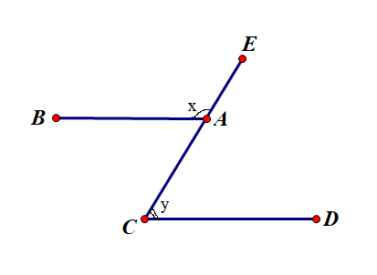**Câu 4.** Cho hình vẽ và biết AB // CD thì

1.  B. 

C.  D. 

1. **TỰ LUẬN (9 điểm)**

**Bài 1**. (3 điểm) Tính giá trị của các biểu thức một cách hợp lí:

 

**Bài 2.** (3 điểm) Tìm  biết:

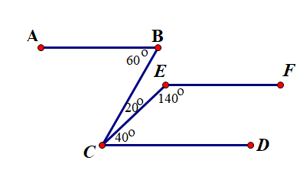   và 

**Bài 3.** (2 điểm) Cho hình vẽ:

1. Hãy xét xem AB có song song với EF hay không?
2. Qua E kẻ Ex là tia phân giác của góc CEF,

Ex cắt CD tại M. Tính góc EMC.

**Bài 4.** (1 điểm) Chứng minh rằng nếu  thì:

